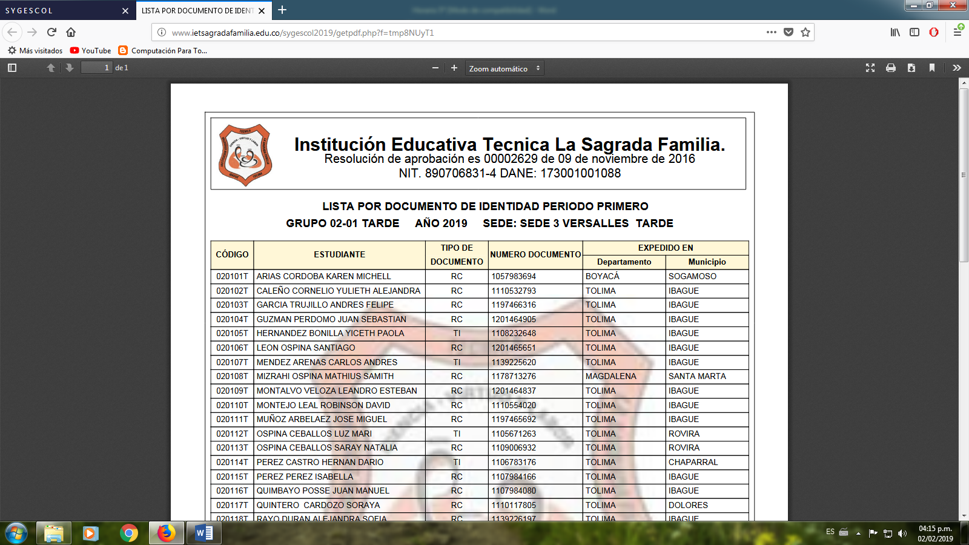INSTITUCIÓN EDUCATIVA TÉCNICA “LA SAGRADA FAMILIA”

SEDE VERSALLES

TALLER DE SOCIALES

GRADO 5º

2020

Las siguientes actividades solucionarlas subirlas a la plataforma Sygescol en Trabajos en línea “Tareas resueltas” por último imprimirlas y pegarlas en el cuaderno o transcribirlas en el cuaderno de historia.

Partiendo de las palabras sombreadas en los textos, escribo el relacionante en cada pensamiento y luego lo grafico en un mapa de conceptos

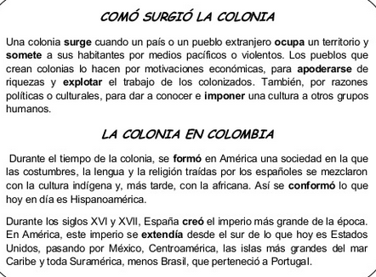

1



3

2

1 La colonia ________________________ por el sometimiento de sus habitantes.

2.Durante el tiempo de la colonia, la mezcla de costumbres como la lengua y la religión, que eran propios de españoles, indios y africanos _____________________________ a Hispanoamérica

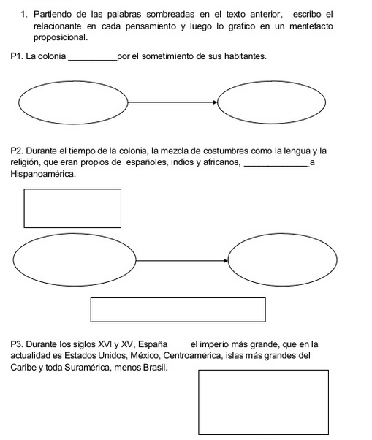

3. Durante los siglos XV y XVI, España _______________________________ el imperio más grande, que en la actualidad es Estados Unidos, México, Centroamérica, islas más grandes del Caribe y toda Suramérica, menos Brasil

